LJBcB19 Římské trestní právo – 8. přednáška – fragmenty
JUDr. Miroslav Frýdek
©
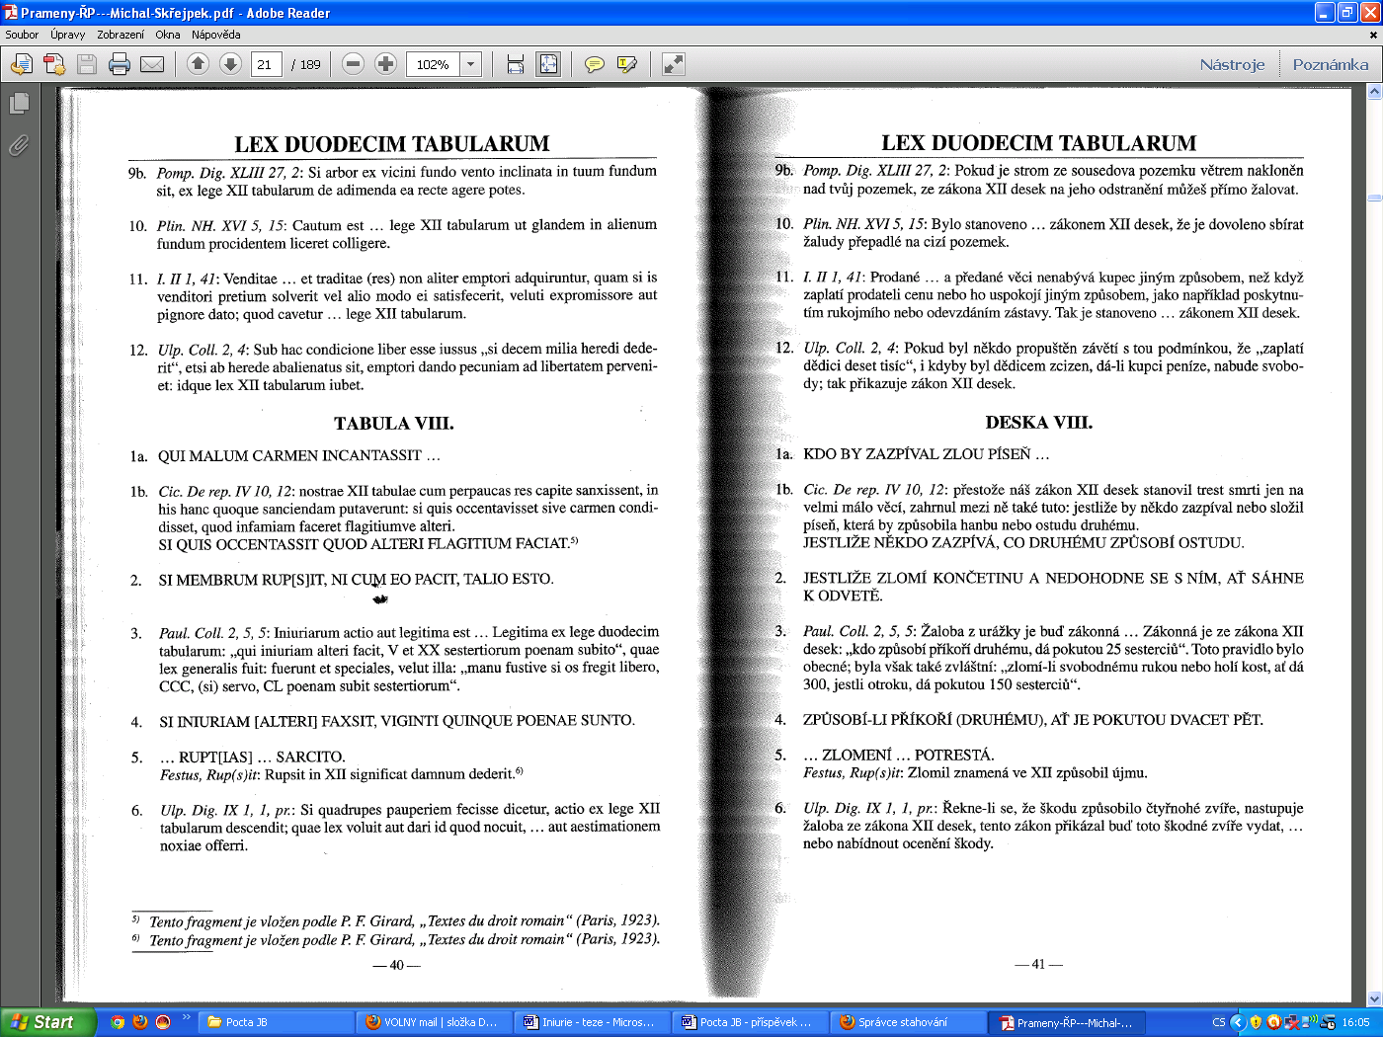
Iniuria – pojem a obsah
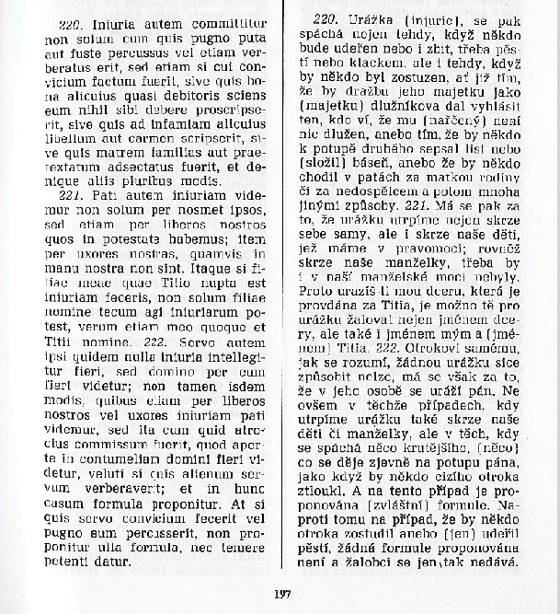
Gaius:

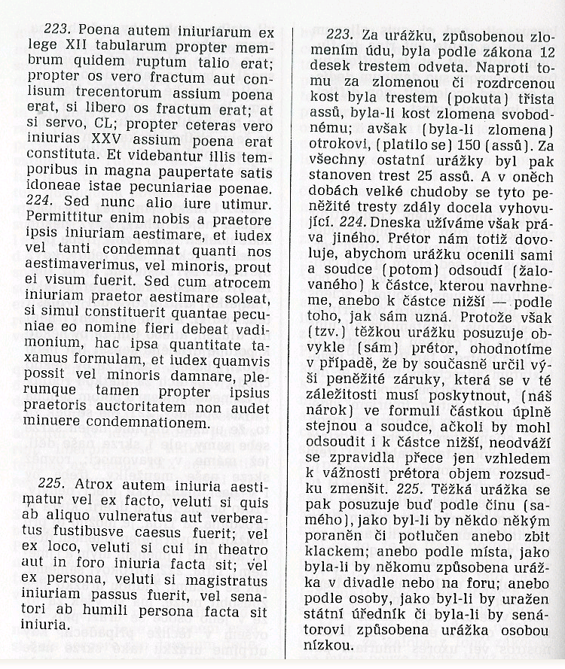

Paulus Sent.
1. Iniuriam patimur aut in corpus aut extra corpus.
2. Furiosus itemque infans adfectu doli et captu contumeliae carent: idcirco iniuriarum agi cum his non potest. Šílenec, stejně jako dítě, není schopen podvodu a urážky: a proto je pro urážku nemůžeme žalovat.
6. Iniuriarum actio aut lege aut more aut mixto iure introducta est. Lege duodecim tabularum de famosis carminibus, membris ruptis et ossibus fractis. Žaloba z urážky je zavedena zákonem nebo zvykem nebo obojím. Zákon XII desek trestal urážlivé básně, zlomené končetiny a zlomení kosti.
9. Iniuriarum civiliter damnatus eiusque aestimationem inferre iussus famosus efficitur. Každý občan, která je odsouzen z urážky je povinen odškodnit (zaplatit částku na základě aestimatia) a stává se nechvalně známým.
10. Atrox iniuria aestimatur aut loco aut tempore aut persona: loco, quotiens in publico inrogatur: tempore, quotiens interdiu: persona, quotiens senatori vel equiti Romano decurionive vel alias spectatae auctoritatis viro: et si plebeius vel humili loco natus senatori vel equiti Romano, decurioni vel magistratui vel aedili vel iudici, quilibet horum, vel si his omnibus plebeius. Těžká urážka závisí buď na místě, času, nebo osobě: na místě, pokud je spáchána veřejně, na době, pokud je spáchána ve dne, na osobě, pokud je spáchána proti senátorovi, římskému jezdci, decurionovi, nebo jiné vznešené osobě: pokud plebejec nebo osoba narozená jako humiliores spáchá něco proti senátorovi, římském jezdci, nebo decurionovi nebo proti magistrátovi, aedilovi nebo proti soudci, nebo proti kterémukoli z těch.
15. Qui carmen famosum in iniuriam alicuius vel alia quaelibet cantica, quo agnosci possit, composuerit, ex auctoritate amplissimi ordinis in insulam deportatur: interest enim publicae disciplinae opinionem uniuscuiusque a turpi carminis infamia vindicare. Každý, kdo složil hanlivou píseň nebo báseň k újmě jiného, musí být z autority (senátu) deportován na ostrov. Neboť je v zájmu veřejného pořádku, aby byla chráněna pověst každého, kdo má být chráněn od hanby způsobené hanebnou poezií.
22. Servus, qui iniuriam aut contumeliam fecerit, si quidem atrocem, in metallum damnatur, si vero levem, flagellis caesus sub poena vinculorum temporalium domino restituitur. Pokud otrok spáchal urážku nebo contumelii, nebo těžkou urážku ať je odsouzen do dolů, pokud jeho provinění není vážné ať je bičován, nebo ať je svému pánovi navrácen s trestem dočasného spoutání řetězy.

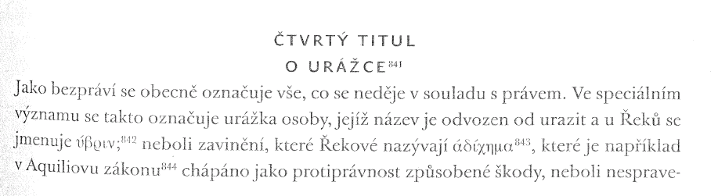
Just. Inst.

